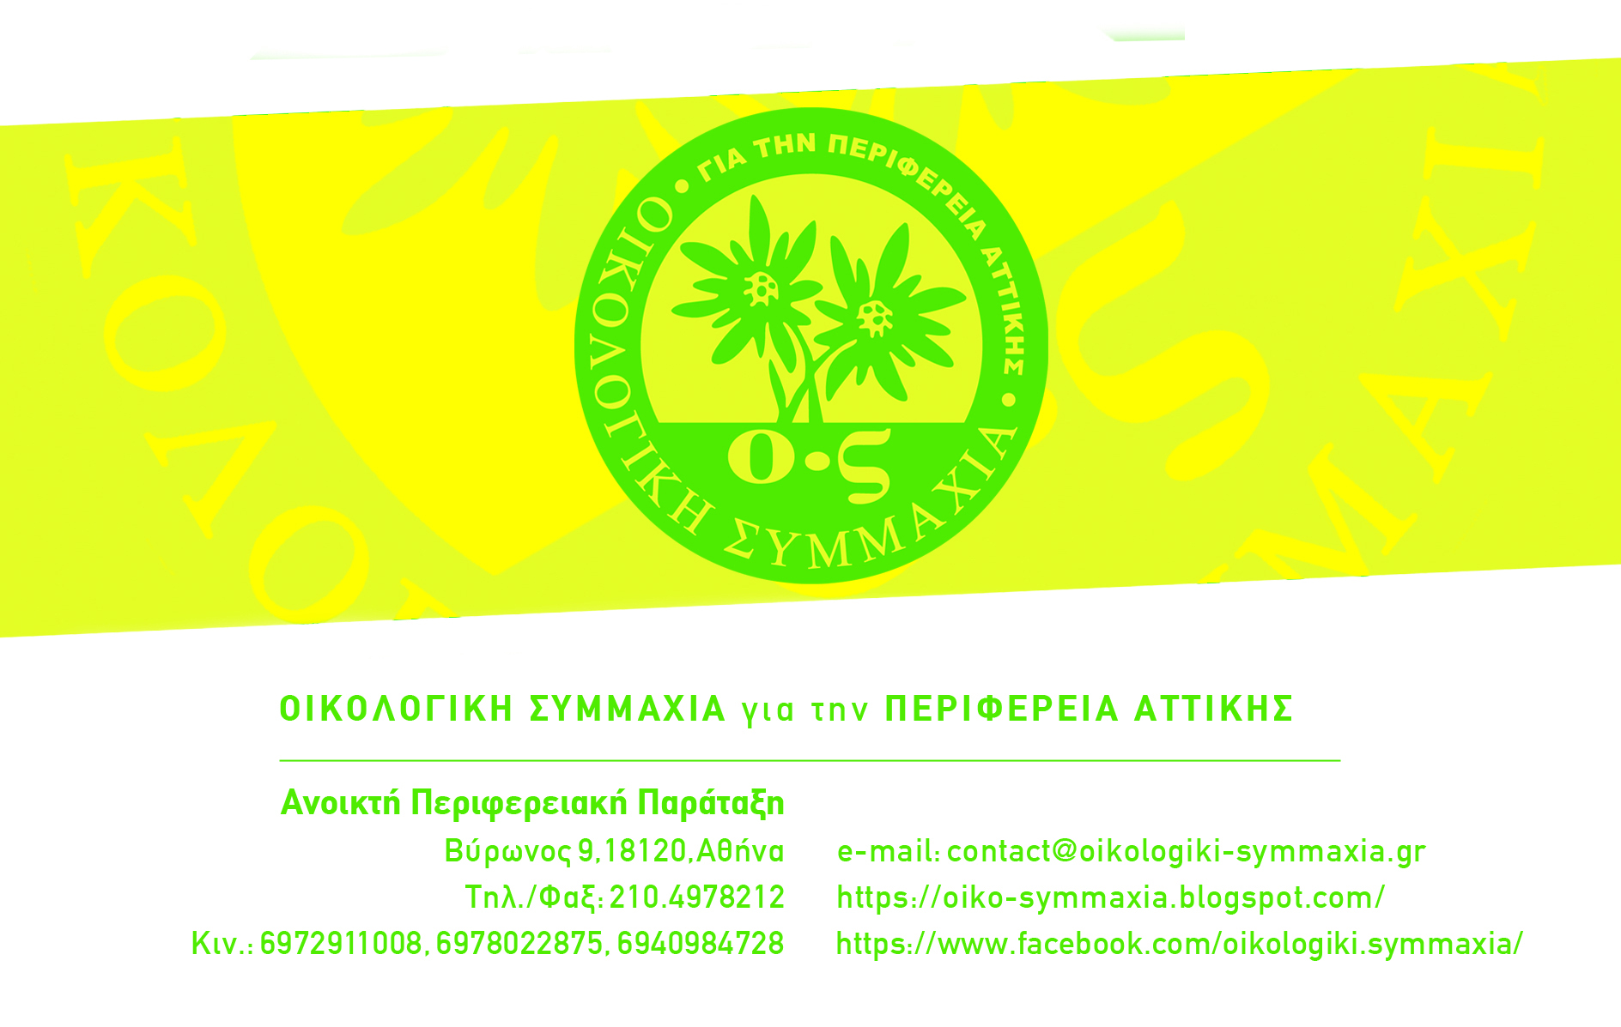

Αθήνα, 05-10-2023

Ανακοίνωση/Καταγγελία

H ΟΙΚΟΛΟΓΙΚΗ ΣΥΜΜΑΧΙΑ για την ΠΕΡΙΦΕΡΕΙΑ ΑΤΤΙΚΗΣ
με επικεφαλής τον αρχιτέκτονα ΓΕΩΡΓΙΟ ΔΗΜΗΤΡΙΟΥ εκπροσωπείται από το 2019 στο ΠΕΡΙΦΕΡΕΙΑΚΟ ΣΥΜΒΟΥΛΙΟ ΑΤΤΙΚΗΣ με 3 Συμβούλους, επιτελώντας σημαντικής και κομβικής σημασίας παρεμβάσεις και δράσεις σε ζωτικής σημασίας θέματα που άπτονται του περιβάλλοντος και της καθημερινής ζωής των κατοίκων της Αττικής.

H ΟΙΚΟΛΟΓΙΚΗ ΣΥΜΜΑΧΙΑ για την ΠΕΡΙΦΕΡΕΙΑ ΑΤΤΙΚΗΣ
μετά την ανακήρυξη από το Πολυμελές Πρωτοδικείο Αθηνών των Συνδυασμών και των υποψηφίων συμβούλων της Περιφέρειας Αττικής συμμετέχει στις εκλογές της 8ης Οκτωβρίου 2023 με επικεφαλής και υποψήφιο Περιφερειάρχη τον αρχιτέκτονα ΓΕΩΡΓΙΟ ΔΗΜΗΤΡΙΟΥ και 108 υποψήφιους Περιφερειακούς συμβούλους.

- KAI ενώ οι σχετικές περί ανακήρυξης του συνδυασμού της ΟΙΚΟΛΟΓΙΚΗΣ ΣΥΜΜΑΧΙΑΣ για την ΠΕΡΙΦΕΡΕΙΑ ΑΤΤΙΚΗΣ δημοσιευμένες αποφάσεις του αρμοδίου Πρωτοδικείου είναι σε γνώση των εταιρειών δημοσκοπήσεων μελών του ΣΕΔΕΑ και όλων των ΜΜΕ,
- ΠΑΡΑ τη σχετική Συνταγματική επιταγή για αντικειμενική και με ίσους όρους μετάδοση πληροφοριών και ειδήσεων, τη σύμφωνη με αυτή νομοθεσία, που επιβάλλει την υποχρέωση τήρησης αρχών και κανόνων, που προασπίζουν την πολυφωνία, την ίση μεταχείριση, την ισομερή κατανομή χρόνου παρουσίασης των ανακηρυχθέντων συνδυασμών, επικεφαλής αυτών και υποψηφίων στα δελτία ειδήσεων των ραδιοτηλεοπτικών σταθμών.
- ΠΑΡΑ, τη «ΣΥΣΤΑΣΗ για τις Περιφερειακές και Δημοτικές Εκλογές της 08/10/2023 και 15/10/2023», που εξέδωσε η Ανεξάρτητη Αρχή του Εθνικού Συμβουλίου Ραδιοτηλεόρασης (ΕΣΡ 4417/ 06.09.2023) ΑΠΕΥΘΥΝΟΜΕΝΗ προς όλους τους δημόσιους και ιδιωτικούς ενημερωτικούς ραδιοφωνικούς και τηλεοπτικούς σταθμούς επίγειας μετάδοσης ελεύθερης λήψης, φορείς παροχής συνδρομητικών τηλεοπτικών υπηρεσιών, διαδικτυακούς τόπους και ιστοσελίδες.
- ΠΑΡΑ, το γεγονός, ότι οι αποδέκτες-υπόχρεοι της παραπάνω ΣΥΣΤΑΣΗΣ, αποτελούν τα κυριότερα, αν όχι τα μόνα, μέσα γνωστοποίησης προς το κοινό των δημοσκοπήσεων που διενεργούνται, και
- ΠΑΡΑ την υποχρέωση των εταιρειών δημοσκοπήσεων μελών του ΣΕΔΕΑ να προωθούν τη διαφάνεια στη διεξαγωγή όσων από τις δημοσκοπήσεις τους εισέρχονται στο δημόσιο τομέα και κατά συνέπεια όσων αφορούν δημοσκοπήσεις ενόψει των Περιφερειακών Εκλογών της 8/10/2023 και σχετικής τήρησης των θεσμοθετημένων υποχρεώσεων τους

Π Α Ρ Α Λ Ε Ι Π ΕΤΑΙ & Α Π Ο Κ Ρ Υ Π Τ Ε Τ Α Ι Σ Υ Σ Τ Η Μ Α Τ Ι ΚΑ
η οποιαδήποτε αναφορά στην ΟΙΚΟΛΟΓΙΚΗ ΣΥΜΜΑΧΙΑ για την ΠΕΡΙΦΕΡΕΙΑ ΑΤΤΙΚΗΣ & στη συμμετοχή της μόνης
Ανεξάρτητης Περιφερειακής Παράταξης που εκφράζει τις αρχές της Οικολογικής πολιτικής
στις Εκλογές της 8 Οκτωβρίου 2023 στην Περιφέρειας Αττικής

Η ΟΙΚΟΓΙΚΗ ΣΥΜΜΑΧΙΑ για την ΠΕΡΙΦΕΡΕΙΑ ΑΤΤΙΚΗΣ

Κ Α Τ Α Γ Γ Ε Λ Ε Ι

την πλημμελή εκπλήρωση της υποχρέωσης των εταιρειών δημοσκόπησης και των ΜΜΕ που δεν συμμορφώνονται με αρχές, κανονισμούς και συστάσεις των εποπτευόντων αυτά αρχών, καθώς και το φαινόμενο της παραγωγής χιονοθύελλας αριθμών βάσει ελλιπών εκτιμήσεων αντί της παραγωγής χιονοθύελλας ειδήσεων που ν’ αφορούν τα προγράμματα, το σχεδιασμό και τις προτάσεις τους για την βελτίωση της καθημερινότητας των πολιτών και την ουσιαστική ενημέρωσή τους.

«Οικολογική Συμμαχία για την Περιφέρεια Αττικής».
- Για τον ριζικό αναπροσανατολισμό των πολιτικών της Περιφέρειας.
- Για την διοικητική και πολιτική της αυτονομία.
- Για την «Οικολογική Μετάβαση» σε μία κοινωνία βιώσιμης ευημερίας.
- Για τον άνθρωπο, τα ζώα και το περιβάλλον.
contact@oikologiki-symmaxia.gr
https://oikosymmaxia.blogspot.com

